**20240426| 小六班**



Daily life

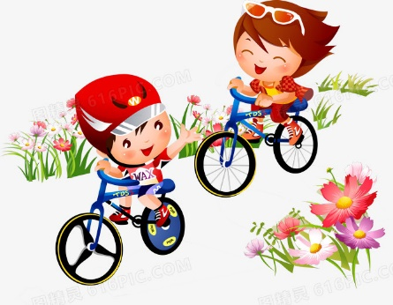

**「来园情况」**

今天是星期五，一周接近尾声！本周宝贝们上学的热情高涨，每天坚持来园，能做到天天全勤！真是太棒啦！希望在之后的学习日常中继续保持哦！

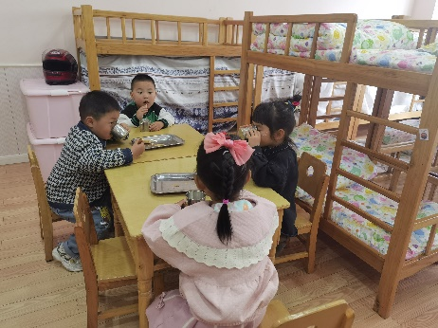 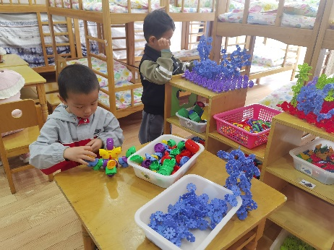

**「户外活动—混班游戏」**

天气晴好，一早老师们就带着部分孩子摆好了游戏的场地。8:20我们准时来到操场开启了今天的户外活动。大部分小朋友都能够按照自己的喜好主动进行户外活动，个别小朋友还需要老师的引导。期待你们能主动加入户外活动的大队伍中来哦！

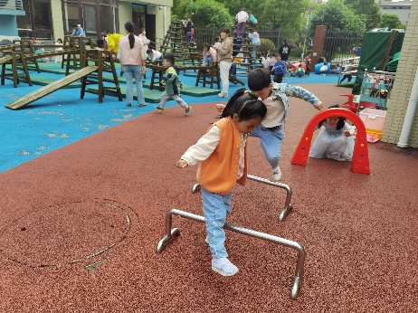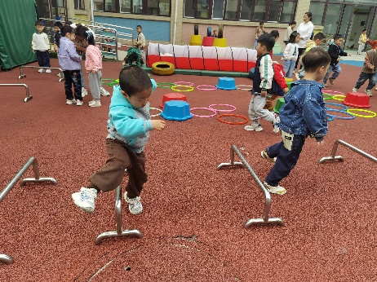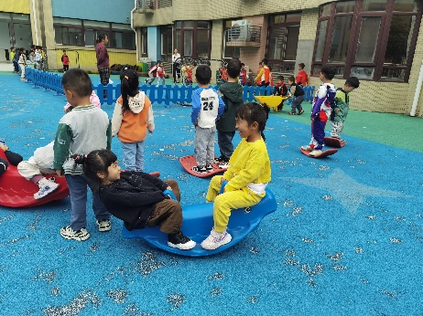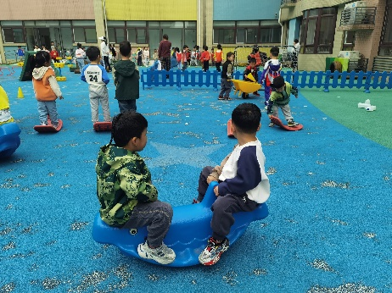 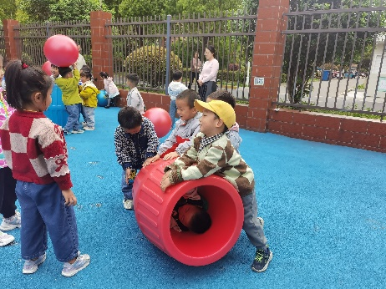 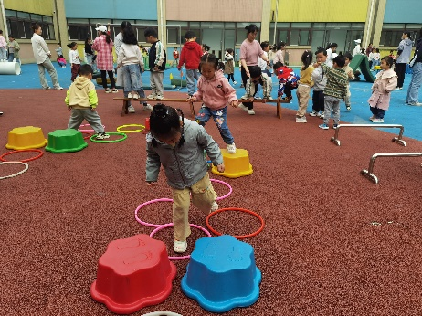

**「日常生活观察」**

|  |  |  |  |  |  |  |  |  |
| --- | --- | --- | --- | --- | --- | --- | --- | --- |
| **序号** | **姓名** | **入园情绪** | **早点** | **午餐** | | | **午睡** | **午点** |
| **饭** | **菜** | **汤** |
| 1 | 方张羽 | √ | √ | √ | ⭕ | ⭕ | √ | √ |
| 2 | 王韵涵 | √ | √ | √ | √ | √ | √ | √ |
| 3 | 杨子熠 | √ | √ | ⭕ | ⭕ | √ | √ | √ |
| 4 | 程桢雯 | √ | √ | √ | ⭕ | √ | √ | √ |
| 5 | 林清姝 | √ | √ | √ | √ | √ | √ | √ |
| 6 | 南羽晞 | √ | √ | √ | √ | √ | √ | √ |
| 7 | 郭慕芸 | √ | √ | √ | √ | √ | √ | √ |
| 8 | 马筱萌 | √ | √ | ⭕ | ⭕ | √ | √ | √ |
| 9 | 许晨依 | √ | √ | ⭕ | ⭕ | √ | √ | √ |
| 10 | 韩泽霖 | √ | √ | √ | √ | √ | √ | √ |
| 11 | 任俊晟 | √ | √ | √ | ⭕ | √ | √ | √ |
| 12 | 顾宇浩 | √ | √ | √ | √ | √ | √ | √ |
| 13 | 魏书宇 | √ | √ | √ | √ | √ | √ | √ |
| 14 | 冯逸凡 | √ | √ | ⭕ | ⭕ | √ | √ | √ |
| 15 | 鞠奕鸿 | √ | √ | √ | √ | √ | √ | √ |
| 16 | 徐佑恒 | √ | √ | √ | √ | √ | √ | √ |
| 17 | 庄溢 | √ | √ | ⭕ | ⭕ | √ | √ | √ |
| 18 | 赵天睿 | √ | √ | √ | √ | √ | √ | √ |
| 19 | 朱圣庆 | √ | √ | √ | √ | √ | √ | √ |
| 20 | 李宇航 | √ | √ | √ | ⭕ | √ | √ | √ |

**「集体活动---美术：骑行驾照」**

驾照是每个驾驶者必备的证件，它不仅代表着驾驶者的合法身份，更是衡量其驾驶技能和安全意识的重要标准。对于幼儿来说，驾照可能是一个陌生而有趣的概念。因此，通过“骑行驾照”这一美术活动，旨在引导幼儿了解交通安全知识，培养他们的安全意识和绘画兴趣。

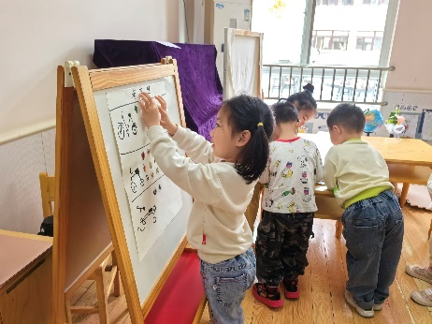 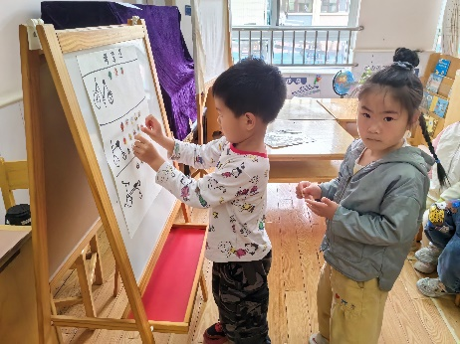

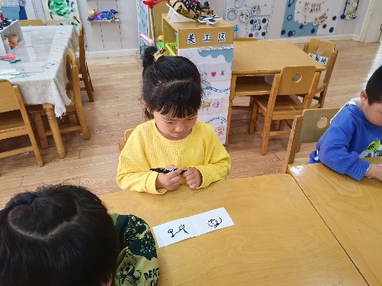 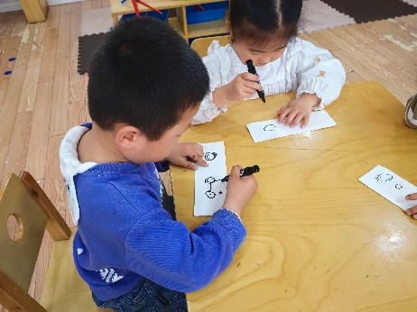

**「温馨提示」**

1. 今天是星期五，我们不开展全托不夜宿班活动，请您于3:30准时接孩子回家。另外本周休息一天，周日正常上学，因此被褥不带回家，请知悉！